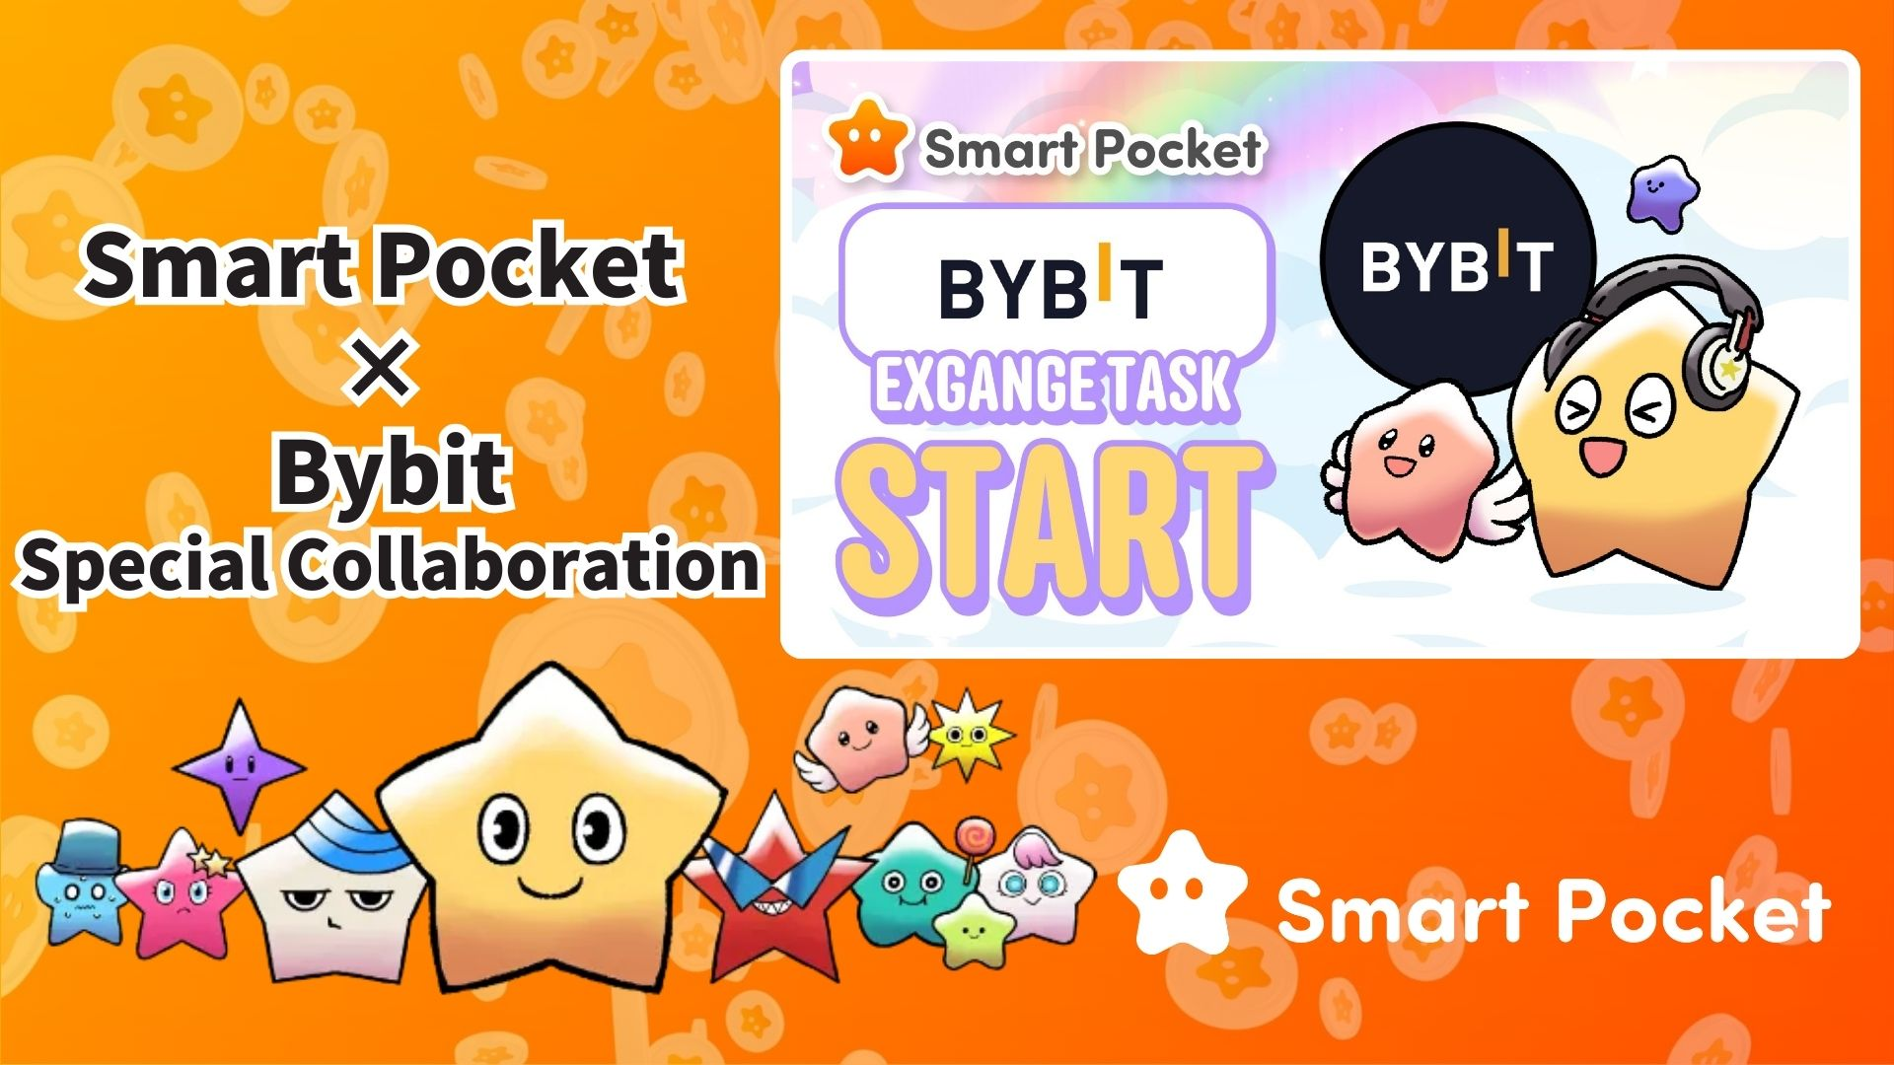

**Smart Pocket × Bybit İş Birliği Başladı! 2 Kolay Adımda 11.000 Puan Kazanın 🎉**

**Herkese merhaba!  
  
Dünyanın önde gelen kripto para borsalarından Bybit ile Smart Pocket arasındaki iş birliği resmen başladı!  
  
Şimdi, basit adımları takip ederek 11.000 SP puan kazanma şansına sahipsiniz.**

**🔗 https://x.com/smapocke/status/1894692942251708611**

# İçindekiler

* Bybit Nedir?
* Bybit’in Temel Özellikleri
* İş Birliği Detayları
* Görevleri Tamamlama Adımları
* Bybit Resmi X Hesabı Nasıl Takip Edilir?
* Bybit UID Nasıl Girilir?
* Önemli Notlar
* Sonuç
* Smart Pocket’ın En Son Güncellemelerini Kaçırmayın!

# Bybit Nedir?

  
  
Kaynak: Bybit  
  
Bybit, 2018 yılında kurulan büyük bir kripto para borsasıdır. Merkezi Dubai’dedir ve dünya çapında 130’dan fazla ülkede hizmet vermektedir.

# Bybit’in Temel Özellikleri

* Dünyanın önde gelen kripto para borsalarından biri
* 60 milyondan fazla kullanıcı
* 300’den fazla kripto para desteği

# İş Birliği Detayları

Bu iş birliği kapsamında, aşağıdaki iki basit görevi tamamlayarak SP puanları kazanabilirsiniz:  
  
- Bybit’in resmi X hesabını (@Bybit_Official) takip edin → 1.000 SP puan kazanın  
- Bybit UID’nizi girin → 10.000 SP puan kazanın  
  
Toplamda 11.000 SP puan kazanma şansı! Bu fırsatı kaçırmayın.

# Görevleri Tamamlama Adımları

## Bybit Resmi X Hesabı Nasıl Takip Edilir?

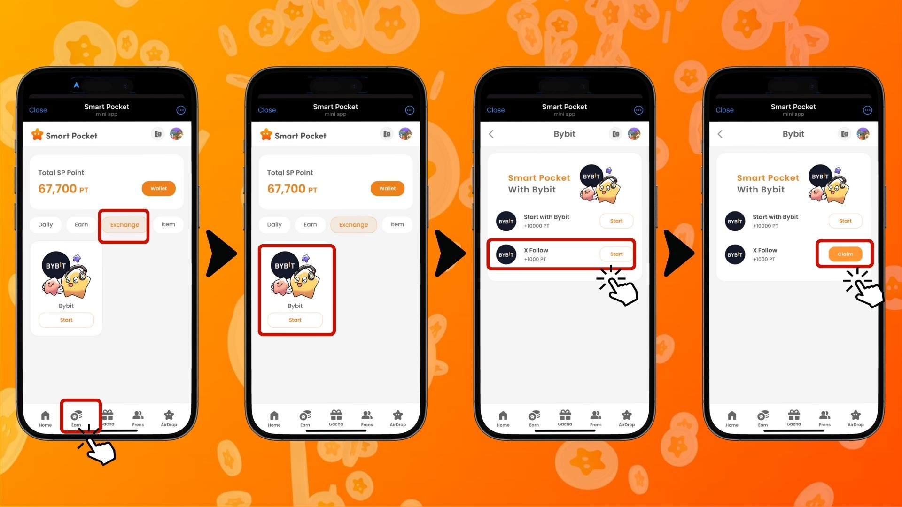  
  
1. Smart Pocket uygulamasını açın  
2. "Earn" sekmesine gidin  
3. "Exchange" sekmesine dokunun  
4. Bybit altında "Start" butonuna dokunun  
5. "X Follow" seçeneğinde "Start" butonuna dokunun  
6. Smart Pocket uygulamasına geri dönün  
7. "Claim" butonuna dokunarak işlemi tamamlayın

## Bybit UID Nasıl Girilir?

⚠️ Önemli Not: Bybit UID’niz yalnızca bir kez kullanılabilir. Devam etmeden önce doğru Smart Pocket hesabını seçtiğinizden emin olun.  
  
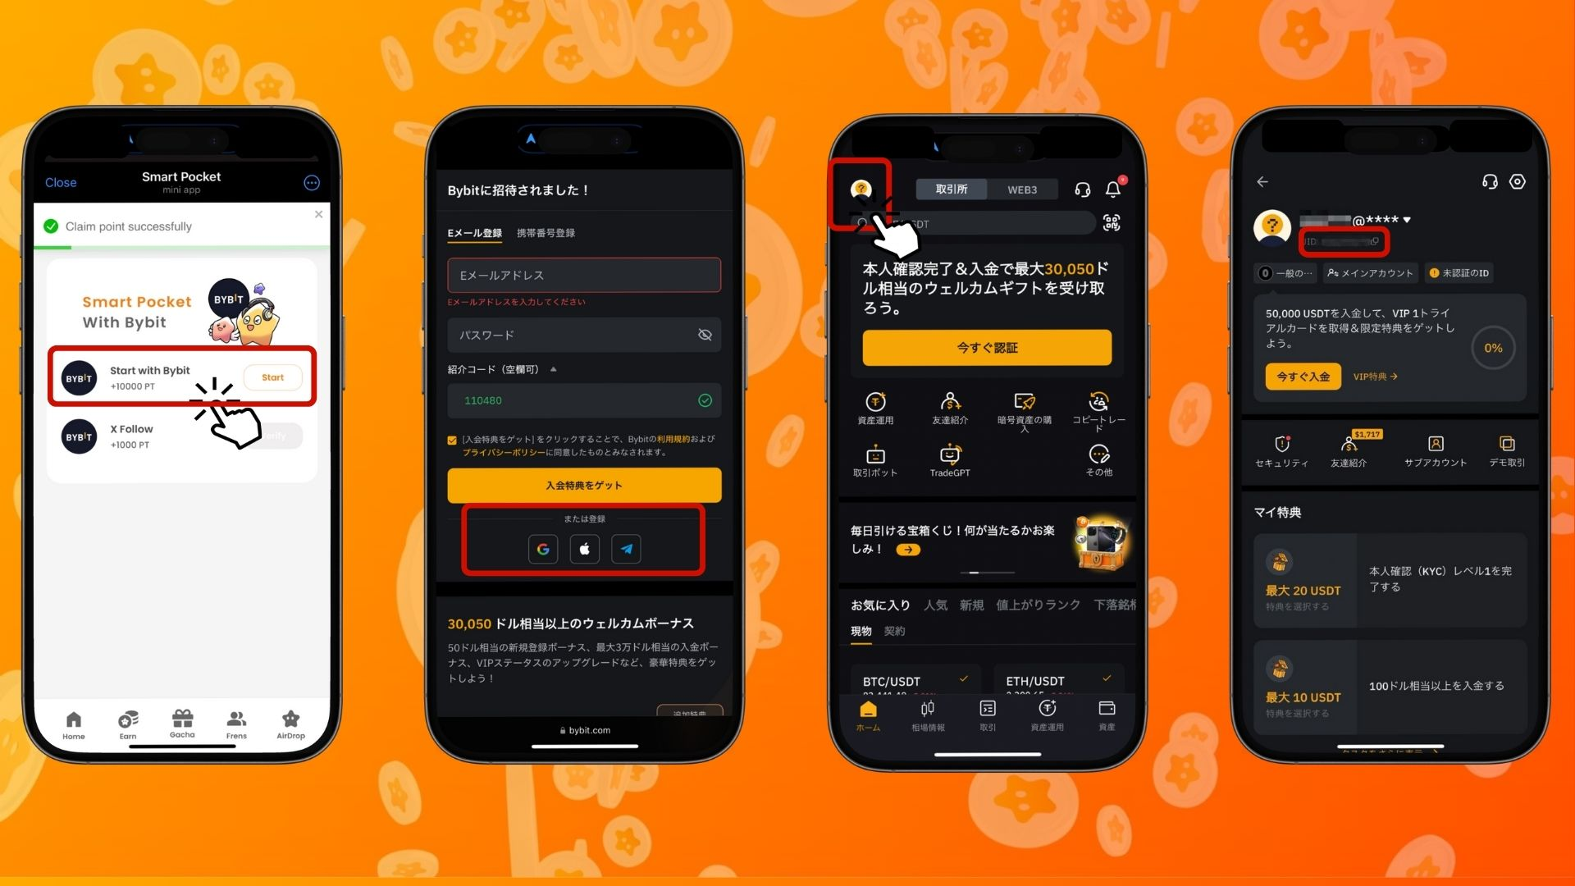  
  
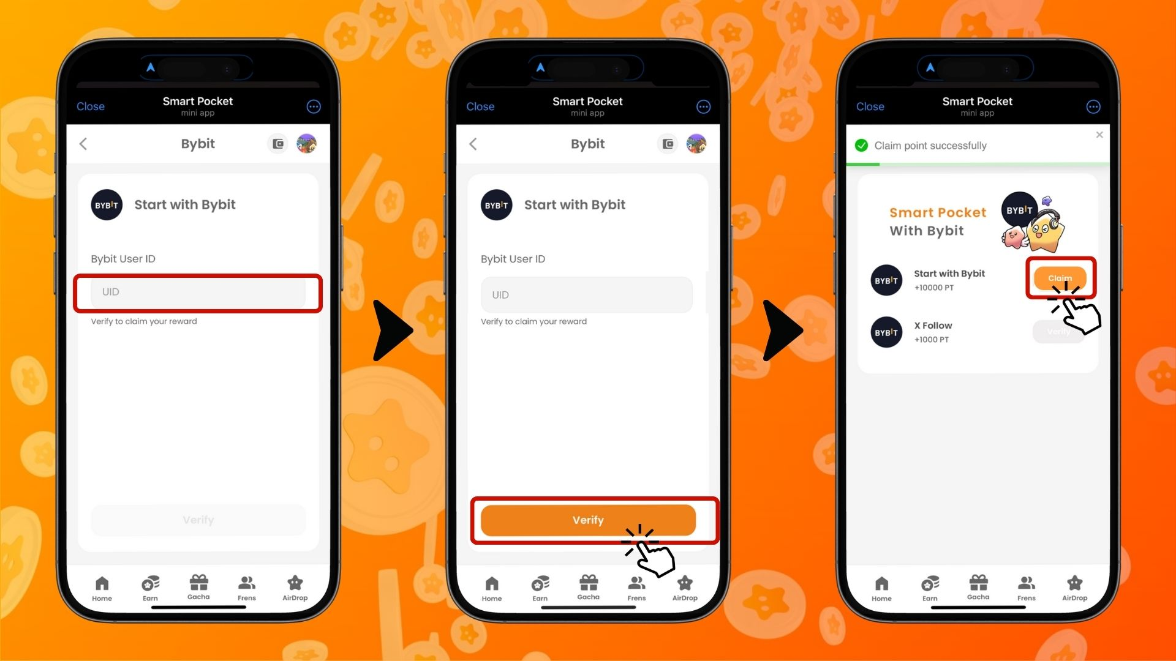  
  
1. "Start with Bybit" seçeneğinin altındaki "Start" butonuna dokunun  
2. Yeni bir hesap oluşturun  
3. Bybit’e giriş yaptıktan sonra ana sekmenin sol üst köşesindeki simgeye dokunun  
4. UID’nizi kopyalayın  
5. Smart Pocket uygulamasına geri dönün  
6. "Bybit User ID" alanına kopyaladığınız UID’yi yapıştırın  
7. "Verify" butonuna dokunun  
8. "Claim" butonuna dokunarak işlemi tamamlayın

# Önemli Notlar

* Bybit’in kimlik doğrulama (KYC) işlemi, her kişi için yalnızca bir hesap oluşturulmasına izin verir.
* Smart Pocket görevinde kullanılan Bybit UID, başka bir hesapta tekrar kullanılamaz.

# Sonuç

Bybit × Smart Pocket iş birliği, Web3 kullanıcıları için harika bir fırsattır! Sadece iki basit görevi tamamlayarak 11.000 SP puan kazanabilirsiniz. Bybit, 300’den fazla kripto para birimi ile işlem yapma imkanı sunan dünyanın en büyük borsalarından biridir. Bu fırsatı kaçırmayın—hemen bir Bybit hesabı oluşturun ve Smart Pocket puanlarını kazanmaya başlayın!

# Smart Pocket’ın En Son Güncellemelerini Kaçırmayın!

Smart Pocket, Bybit iş birliğinin yanı sıra düzenli olarak heyecan verici görevler ve etkinlikler sunmaktadır. Güncel bilgilerden haberdar olmak ve en yeni fırsatları kaçırmamak için resmi sosyal medya kanallarını takip edin!

📢 Güncellemeleri Takip Edin:  
  
Smart Pocket Resmi Web Sitesi: https://smapocke.com/  
Smart Pocket Resmi Discord: https://discord.com/invite/smartpocket  
Smart Pocket Resmi X Hesabı: https://x.com/smapocke  
Smart Pocket Resmi Telegram: https://t.me/smartpocketjp  
  
Hemen Bybit’e kaydolun ve Smart Pocket ile bu heyecan verici iş birliğinin tadını çıkarın!